ما هي درجة الحرارة ؟
مقياس مدى سخونة الشيء أو برودته

ما هي الرياح ؟
هواء متحرك

ما هو الهطول ؟
تساقط الماء من السماء على شكل مطر , أو ثلج أو برد .

أرسمي دورة الماء في الطبيعة ( رسم مبسط ) ؟

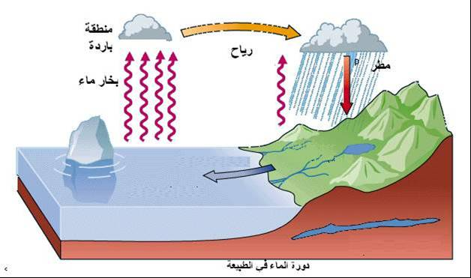

فسري كيفية حدوث الليل والنهار ؟

تدور الأرض دورة كاملة حول محورها كل 24 ساعة لذا يتعاقب الليل والنهار كل يوم .
يكون النهار في جانب الأرض الذي يواجه الشمس ,وفي الوقت نفسه يكون الليل في الجانب الآخر من الأرض

قارني بين خصائص الفصول الأربعة من خلال قراءه الصور ؟

فصل الخريـــــــــــــــف | 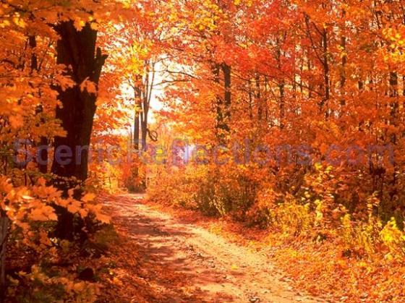 | - يتغير لون الشجر ويتساقط  - يميل الهواء إلى البرودة
فصل الشتـــــــــــــــــــــــــــــــــــــــاء | 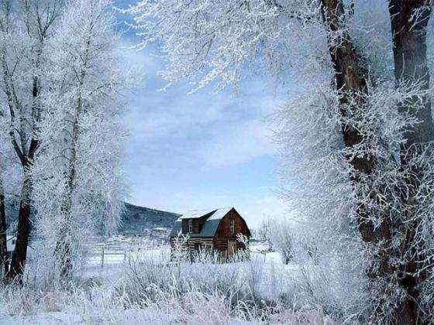 | - الهواء يصير أكثر برودة  - تتساقط الأمطار أو الثلوج في بعض المناطق  - تهاجر الطيور والحيوانات إلى مناطق أكثر دفء  - يلبس الناس ملابس ثقيلة
فصل الربيــــــــــــــــــــــــــع | 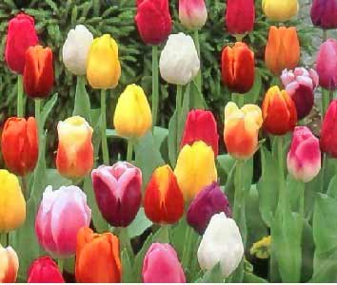 | - يصبح الطقس أدفء  - تبدأ الأزهار بالتفتح  - تعود الطيور المهاجرة من مواطنها الشتوية
فصل الصيـــــــــــــــف | 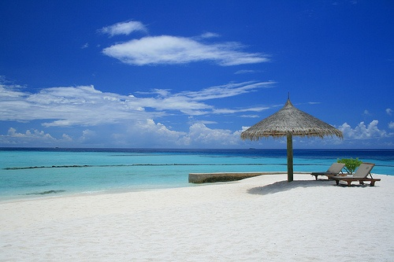 | - أعلى الفصول في درجة الحرارة  - فيه النهار يصبح أطول من الليل

ما سبب حدوث الفصول الأربعة ؟

عندما تدور الأرض حول الشمس فان ميلان الأرض يسبب الفصول الأربعة . فالجزء المائل في اتجاه الشمس يكون ادفأ والجزء المائل بعيدا عن الشمس يكون أبرد.

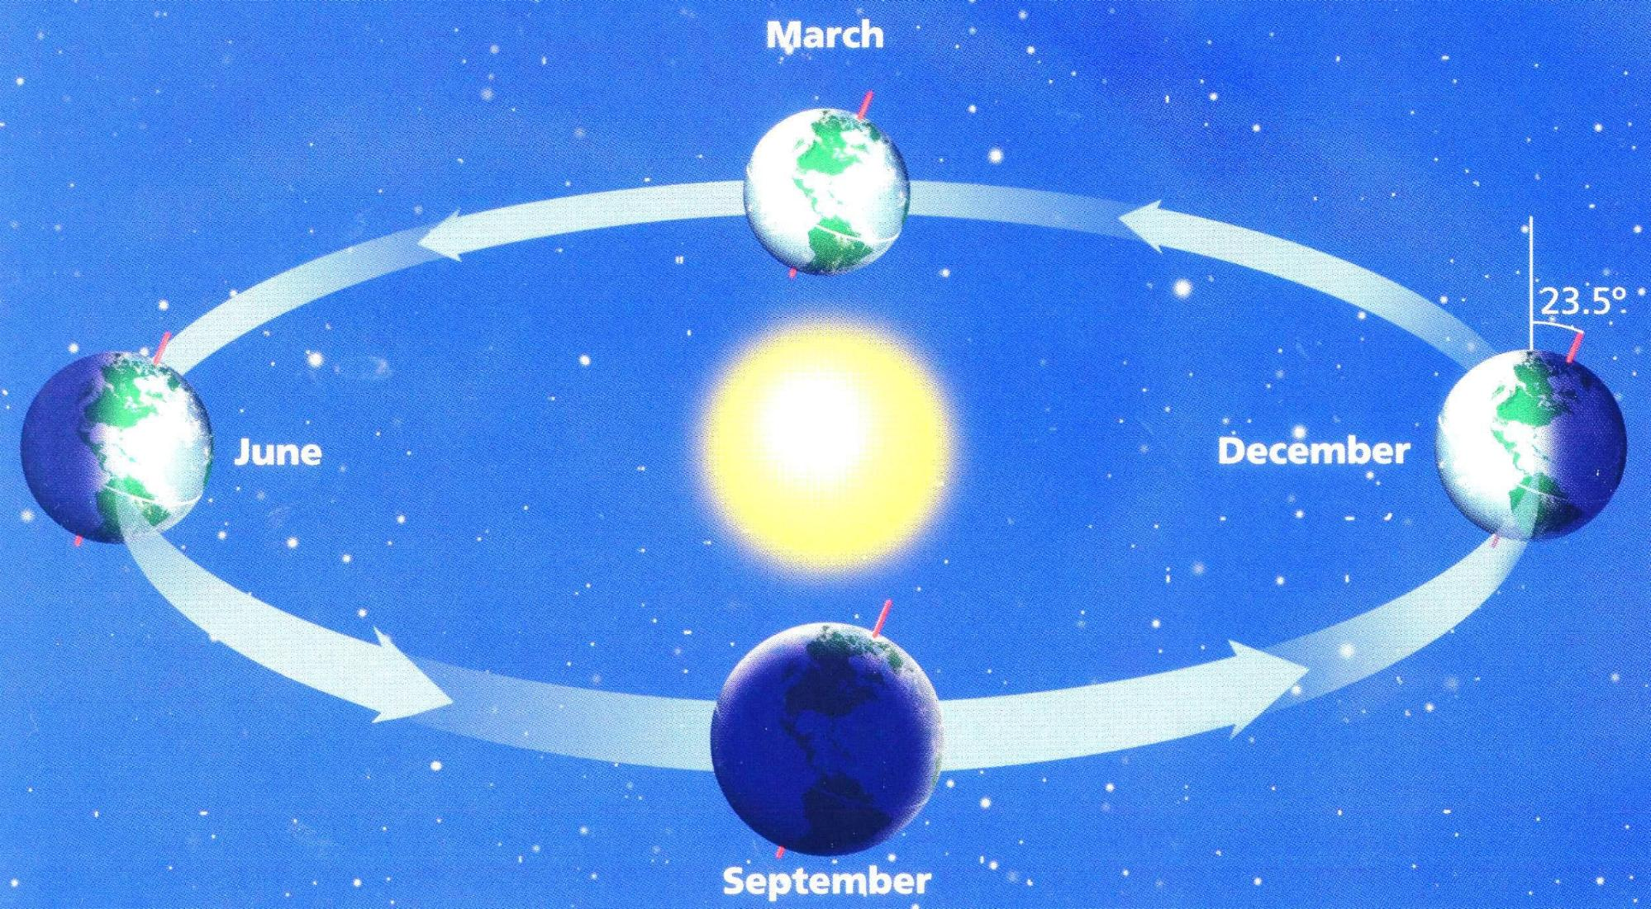

عرفي المادة ؟ كل ما يشغل حيزا وله كتلة

قارني بين كتل المواد التالية ؟

كتلة الكأس أكبر من الظرف

كتلة المسامير اكبر من كتلة الكره

كتلة المفتاح أكبر من كلته قطعة الكيك

قارني بين بعض خواص المواد الصلبة من خلال قراءه الصور ؟

صخـــــــــــــــــــــــــــــــــــــــــــــــــــــــر | 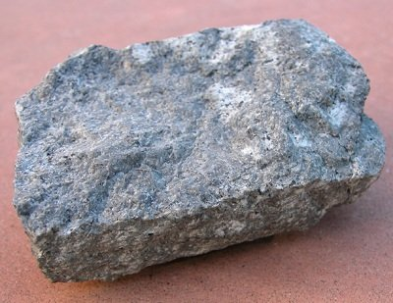 | قاس  مبقع  خشن
خيوط ملونــــــــــــــــــــــــــــة |  | ناعمة  ملونة  طويلة ورفيعة
زجـــــــــــــــــــــــــــــــــــــــــــــــــــاج | 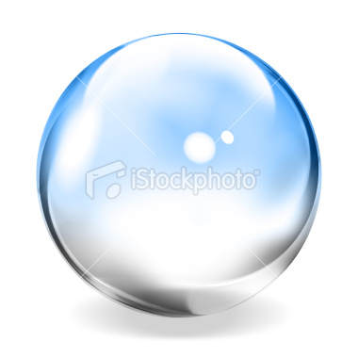 | شفاف  ناعم  قابل للكسر
أسفنج بحــــــــــــــــــــــــــري | 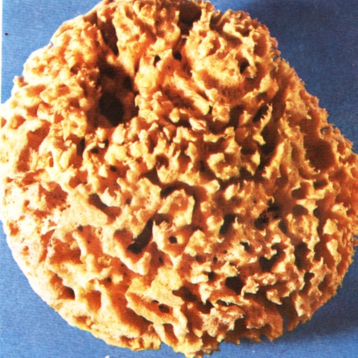 | أصفر  لين  به فجوات
حددي خواص بعض السوائل والغازات من خلال مقارنة عينات مختلفة :

من خواص السوائل :
- تأخذ شكل الوعاء الذي توضع فيه .
- جميع السوائل لها كتلة بعضها خفيف كالحليب , وبعضها كثيف كالعسل .

من خواص الغازات :
- مادة تنتشر لتملاء الحيز الذي توجد فيه .( ليس لها شكل خاص بها )
- لا نرى الغازات ولكنها موجودة في كل مكان حولنا
- نعرف أنها موجودة عندما يملاء بها بالون أو كرة كما نحس بالهواء عندما تهب الريح

ما هو التغير الفيزيائي ؟ تغير حجم المادة أو شكلها فقط
ما هو التغير الكيميائي ؟ تحول المادة إلى مادة أخرى مختلفة

أمثلة على التغير الفيزيائي :
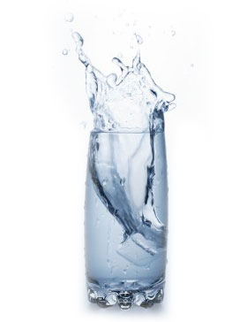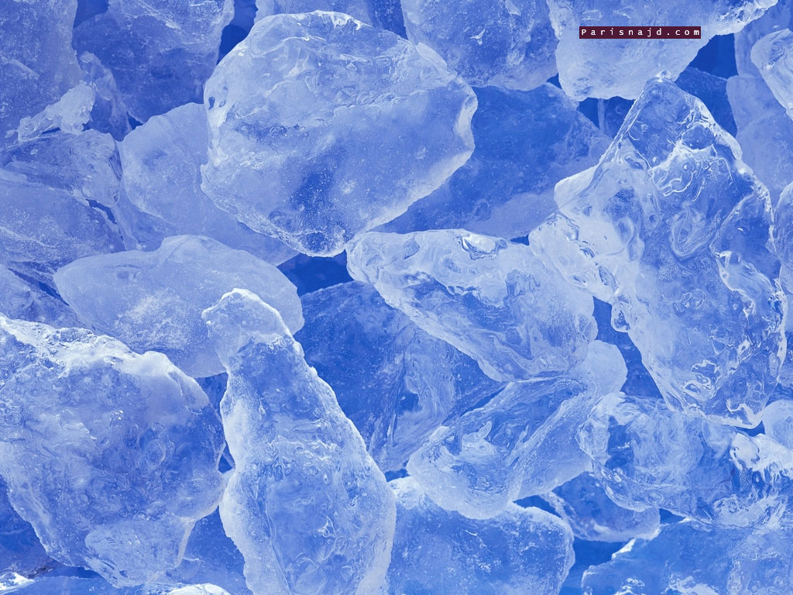

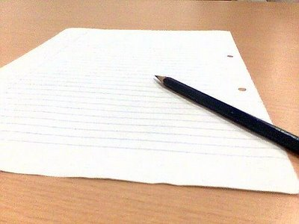

( هنا الماء ظل ماء والورق ظل ورق وتغير الشكل فقط )
أمثلة على التغير الكيميائي :

احتراق الشمعة 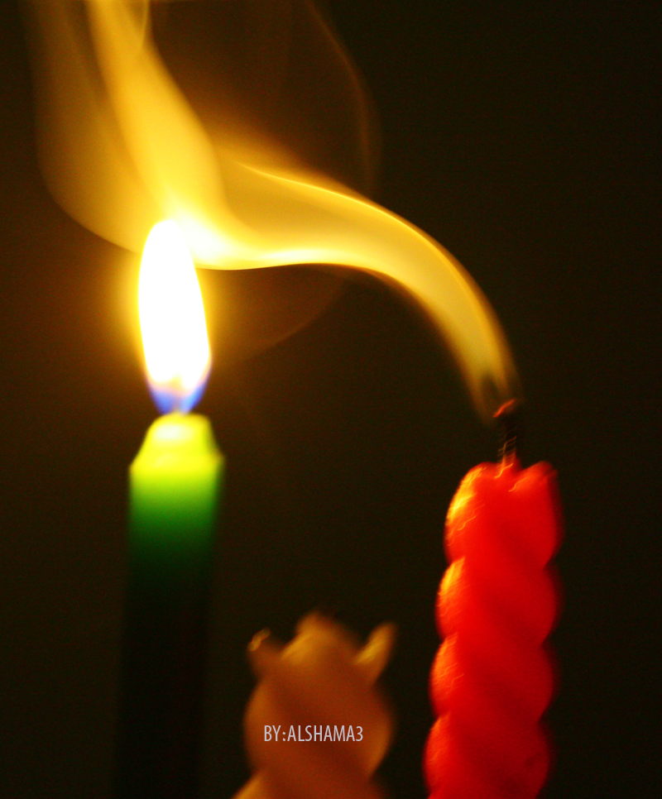 قلي البيض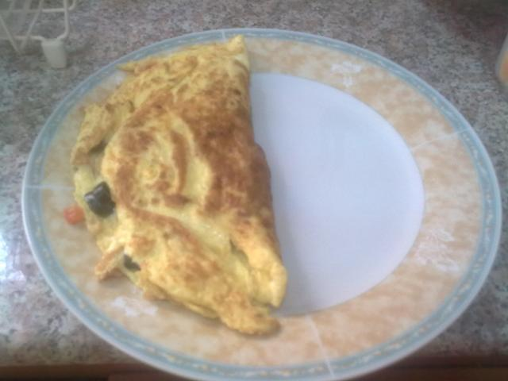

(عندما تحترق الشمعة ونقلي البيض لايمكن أن يعودا إلى حالتهما )
استنتاج أن الحرارة تغير حالة المادة عمليا :

أذا أضفنا حرارة إلى الثلج ؛ فان الثلج يصبح ماء ( تحول من صلب لسائل)
أذا أضفنا حرارة إلى الماء ؛ فأن الماء يصبح بخار ( تحول من سائل لغاز )
أذا أضفنا برودة إلى الماء : فأن الماء يصبح ثلجا ( تحول من سائل لصلب)

للمغناطيس قطبان : شمالي ويرمز له بالحرف الانجليزي إن ( N ) وجنوبي ويرمز له بالحرف الانجليزي اس ( S )
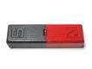
كيف يحدث التنافر والتجاذب بين قطبي المغناطيس ؟
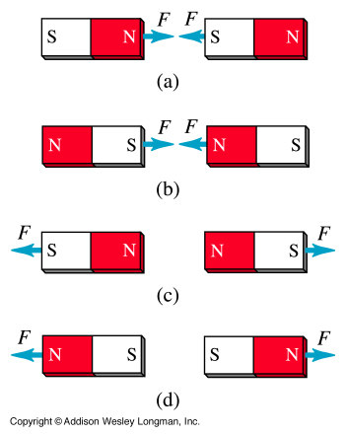 | تجاذب  لأنهما قطبان مختلفان  N-S
تجاذب
لأنهما قطبان مختلفان
S-N
تنافر
لأنهما قطبان متشابهان
N-N
تنافر
لأنهما قطبان متشابهان
S-S
صنفي الأجسام من حيث انجذابها للمغناطيس من عدمه

لا تنجذب
تنجذب
لا تنجذب
تنجذب
لا تنجذب
تنجذب
تنجذب
عرفي الحرارة ؟

أحد أشكال الطاقة التي يمكنها أن تغير حالة المادة , فالحرارة قد تحول الصلب إلى سائل والسائل إلى غاز .

______________________________________

مثلي لأشكال الكهرباء الساكنة :
نحصل عليها من :
- خلع الثوب
- مسك مقبض الباب
- البرق
- الملابس عند أخراجها من النشافة الكهربائية

مثلي لأشكال الكهرباء المتحركة :
نحصل عليها من :
- البطاريات
- من مخارج الكهرباء الموجودة في جدران المنازل والتي تصل إليها الكهرباء بواسطة الأسلاك من محطة الكهرباء

